个人学习目标计划模板5篇
个人学习目标计划模板有哪些?定了计划，必须要实行，不按计划办事，计划是没有用的。为了使计划不落空，要对计划的实行情景定期检查。一起来看看个人学习目标计划模板5篇，欢迎查阅!
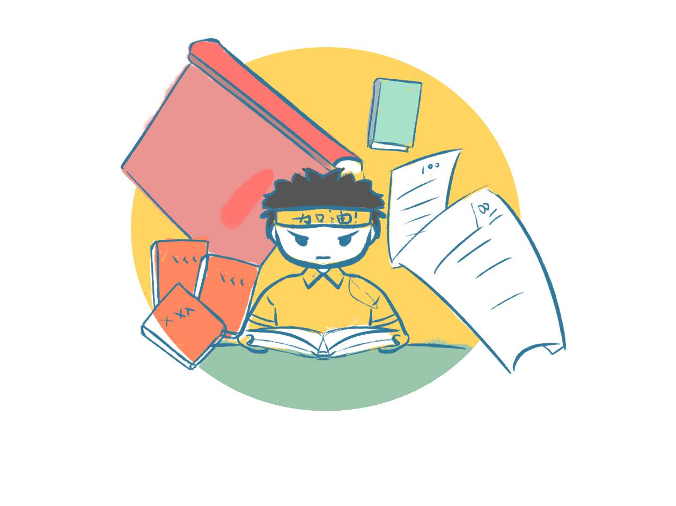
↓↓↓点击获取更多“ 个人学习目标计划”相关内容↓↓↓
个人学习目标计划范文
个人学习计划精选5篇
个人学习计划规划范文
个人学习计划范文五篇
个人学习目标计划模板1
一、时间安排
1、每一天的四个“1小时保障”
每一天保障做一小时的语文或数学寒假作业;
每一天保障一小时的无负担课外阅读;
每一天保障一小时的英语自学;
每一天保障一小时的户外活动或运动。
2、计划与非计划
如无特殊状况，每一天务必完成以上计划;
每一天的计划在得到“保障”的前提下，可灵活自由安排;
如果因外出旅游、回乡下度假等意外安排，可临时不予执行;
能够偶尔睡懒觉，但不要影响当日计划的实施。
二、学习计划
1、不参加语文、数学的培优，不请家教，相关课程自我独立完成。
2、语文课程计划
7月份完成暑假作业，8月中旬前检查、改正，查漏补缺;
把自我的藏书系统再读一遍，重点读历史、百科知识大全、漫画、中外名着导读等丛书;
假期能够自我买三本自我喜欢的任何书籍;
把以前稍显薄弱的阅读题的规范回答、错别字系统复习。
3、数学课程计划
7月份完成暑假作业，8月中旬前检查、改正，查漏补缺;
假期完成五年级《奥数提高班》的自学，基本掌握其要领，有选取性挑选典型题目做。
自我注意计算细心化的纠正。
4、英语课程计划
英语学习潜力和成绩一般，要重点加强学习兴趣和潜力的培养;
把三年级和四年级的学校课本系统复习一遍，每一天坚持听剑桥英语的磁带，时间不限;
假期把以前记得的英语单词都记在小本子上，分类汇总;
若有兴趣、有机会，能够把语音和音标接触、巩固一下，尽量保证发音标准。
三、活动安排
1、随父母至少省内出去旅游一次，争取省外旅游去一次;
2、至少去乡下亲戚家2次，体验生活，其中爷爷家族亲戚去一次，外公家族亲戚去一次;
3、每一天保障一小时的户外活动或运动，散步、溜冰、找小朋友玩等，要注意安全;
4、每两天至少帮家里做一件家务事(10分钟以上)，洗衣服、择菜、简单做饭等;
5、一个人尝试独立在家呆1-2天;邀请同学或者小朋友在家玩若干次，并独立招待;
6、每周玩电脑2小时左右，重点加强打字潜力的提高;
7、尝试掌管家里经济和家务安排1-2天，当1-2天家长;
8、其他：根据具体状况，灵活安排。
个人学习目标计划模板2
一、指导思想：
通过各种方式，学习新的教育理论，学习先进的教学经验，学习先进的教育教学方法。在学习中不断更新教育理念，掌握科学的教育方法，使自己的工作真正做到面向全体学生，促进学生的全面发展，为学生终身发展做更多更有益的工作。
二、学习目标：
通过学习，进一步激发对人民教育事业的热爱，更深刻理解新课标理念，把握新时期学生生理、心理特点，不断获取本学科的最新知识和信息，熟悉所任学科教材内容，掌握先进的教学方法，提高教育教学能力，使自己适应新时期教育教学工作需要。
三、具体措施：
1、积极参加学校组织的寒暑假期政治、业务学习。
2、积极参加学部、学科组组织的校本教研活动
3、听从学校安排，按要求参加区省、市、区组织的业务学习培训。
4、按区教体局和学校继续教育要求，自学规定的继续教育材料，做好自学笔记，撰写学习体会。
5、积极撰写教育教学论文、教育教学经验、教育教学反思等文章。
6、积极配合学校做好继续教育工作的考核登记。
个人学习目标计划模板3
上午：
5：50--5：55起床，整理床铺、房间
5：55--6：10洗漱，室内健身
6：10--6：30早饭，简单家务
6：30--6：50上学路上，思考全天自习安排和背英语单词
6：50--7：30早自习
7：40--12：00上课，做广播体操、眼保健操等
12：00--12：20午饭
午时：
12：20--1：35睡午觉
1：40--2：00上学路上
2：00--2：40上课
2：50--3：00练气功
3：00--3：40自习
3：40--4：40仰卧起坐，俯卧撑，长跑，活动
4：40--5：20自习
5：20--5：40放学路上
5：40--6：50帮忙做家务，放松身心，看报纸、杂志或课外书
晚上：
6：50--8：50自习，完成家庭作业，中间7：50--8：00练气功
8：50--9：30室内仰卧起坐俯卧撑，洗漱，放松身心
9：30休息
备注：
1，每一天上学、放学往返两次，家与学校距离1公里，步行10分钟，往返两次仅40分钟，实际时间安排80分钟，其余40分钟为机动，可开展路上背英语单词的活动，每一天至少40分钟可背会3个新单词，边运动边背诵有助于记忆。
2，每一天除了上课时教师让自学的时间外，用于自我安排的自习在校还有3课时120分钟，在家还有2课时110分钟，这是一个不小的数目，必须要抓紧抓好，仅有在每一天早晨上学路上便计划好5节自习的具体任务，才能提高学习效率。
中国古代伟大的教育家孔子说过：“凡事预则立，不预则废”行之有效的学习计划是学习成功的第一步。
常常看到有些同学在做完作业后，不是东走走，西转转，就是东看看，西翻翻，似乎作业完成了，就万事大吉，没事可干了。这实际上是一种随遇而安的学习态度。这样做的原因，除了学习态度不够端正以外，很大程度上是没有为自我订个规划，学习缺乏计划性。
科学合理的学习计划对于中学生来说，具有如下几个方面的作用
(1)促进学习目标的实现
每一个同学都有自我长远的学习目标，而要实现目标，就必须脚踏实地，有计划有步骤地去学习，要从实际出发，安排好学习时间和学习资料。学习计划能够使自我的学习行动和学习目标有机地结合起来，每一项近期任务的完成都会使自我受到鼓舞，从而对学习产生一种潜在的动力，增强实现下一个目标的信心。这些在执行计划中受到的鼓舞和鞭策比来自家长和教师的表扬更及时，更有效。所以制定一个切实可行的学习计划，能够促进学习目标的实现。
(2)能够磨炼意志
学习计划使学生的各项学习活动目标明确。在努力争取让自我的行动按计划进行时，由于学习生活的千变万化，常会出现一些意想不到的情景，影响着计划的执行，如临时性的团体活动、作业增多、考试临近等。这时不能急躁，不能呆板的照计划进行，而要及时调整自我的学习计划以适应变化了的情景。有时在计划实施过程中会出现困难，这时就要经过意志力去努力克服，排除诱惑，不断调整自我的行动，不偏离计划中既定的学习目标和任务，直到目标达成为止。在实施计划中，每克服一个困难，完成一个任务，就会在享受胜利喜悦的同时增强克服困难的信心和勇气。若由于计划的不周而暂时没有完成，要及时总结经验教训，修改计划，争取新的胜利。在成功和失败的交替过程中，意志力会得到锻炼和提高。
(3)有助于养成良好的学习习惯
长期按学习计划办事，就会逐渐养成良好的学习习惯，使学习生活有规律。这种习惯平时表此刻每一天的时间安排和学习方法的运用上。
时间安排上一旦构成习惯，到时间起床，到时间就睡觉，该学习时就安心学习，到了锻炼时间就自觉的去锻炼，学习生活就会到达“自动”进行的境界。到了时间不去休息或锻炼，身上就不好受;到了时间不学习，心中就感到缺了点什么。
学习方法上一旦养成习惯，就会感到不预习就无法听好课，不复习就不能做好作业。这种良好的学习习惯会大大提高学习效率，提高学习质量。而这种良好的学习习惯是长期按照学习计划进行学习的结果。所以说，良好的学习习惯是学习计划和顽强意志的产物。
(4)能够提高效率，减少时间浪费
好的学习计划把学习、休息和活动的时间进行了科学的具体安排。如果自我在学习的时间多玩了一会儿，就会是计划中的任务玩不成，并且由于学习顺序的渐进性，从而使计划中后面的多项任务受到影响。为了完成学习计划，一个用功的学生，不但不轻易浪费时间，并且在学习中十分注意效率。
计划性强的学生，什么时间做什么事都是必须的，所以他们干完一件事，立刻就去干第二件事。这样，时间抓得很紧，就不会浪费时间。
个人学习目标计划模板4
我认为“小组合作学习”这一模式不仅可以使师生之间、学生之间更有效地进行语言交际;而且还可以培养学生的合作意识、团队精神，进而促使学生形成良好的心理品质。以下是我在具体实践过程中的几点收获，在此与大家一起探讨。
一、小组合作学习更能突出学生的主体地位，培养主动参与的意识，激发学生的创造潜能
小组合作学习更利于学生独立思考，合作小组以学生自愿组合为前提，再针对各小队之间存在学习程度差异较大的情况加以调整，使各小队在人力资源配备方面达到基本平衡。在学习任务下达后，按各自能力与专长分工合作。
二、小组合作学习的方式强化了学生对自己学习的责任感，和对自己同伴学习进展的关心在传统的英语课堂上，师生关系因授课方式的过于呆板，教学气氛过于沉闷，因而容易使学生产生不必要的紧张情绪和过多的焦虑感而不利于学习。在合作性英语教学中，教师在布置完任务后，通常穿梭于各小组之间，进行旁听(观)、指导、帮助或纠正，这样的学习气氛显得轻松、活泼而又团结互助，有利于学生顺利完成教师布置的任务，有利于师生间的有效沟通，有利于学生间的'彼此了解，有利于学生相互帮助、相互支持、相互鼓励，从而促成他们亲密融洽的人际关系的建立。进而培养合作能力和团队精神。
三、小组合作学习能为学生提供一个较为轻松和不受威胁的环境，学生不用担心犯错误
合作性的课堂教学中，师生、学生和学生之间的交互活动是多边进行的，学生有更多的机会发表自己的看法，并且学生能充分利用自己的创造性思维，形成相同问题的不同答案，学生的学习环境更为宽松，自主发挥的空间更为广阔，另外，在小组的合作教学中，同伴之间的有意义的口头交际激发了学生的英语学习动机，提高了学习兴趣，通过满足学生的各种内在需要激励了他们的参与意识，并能使他们在参与学习的活动中得到愉悦的情感体验。
总之，学生采用合作学习的学习方式，其立足点不是要否定我们的教学传统，而是对教学传统进行一种补充、改进，进而改善教学现状，改变传统教学系统中师生之间单向或双向的交流模式，形成师生、学生与学生之间的全方位、多层次、多角度的交流模式，使小组中每个人都有机会发表自己的观点与看法，也乐于倾听他人的意见，使学生感受到学习是一种愉快的事情，从而满足了学生的心理需要，并充分开发了学生的情感资源，促进学生智力因素和非智力因素的和谐发展，最终达到使学生学会、会学、乐学的目标，进而有效地提高了教学质量。
个人学习目标计划模板5
在家我闲适的度过了高温的七月，再次来到同升湖已是湖南省所谓的秋老虎时节。
我们换到了一个门牌号霸气的教室“110”。坐在教室已不再听到蝉儿高调一遍遍重唱老歌，心里不禁想到也许不仅仅因为季节，也可能因为蝉儿也想为我们的初三的学生创造安静的环境吧!是的，这无意是是提醒了我已是初三的学生了。
首先为自我诊断下。自小就是马虎，粗心的代言，听写时总是画蛇添足。学语文我i总是缺少细心刻苦两位药。考试常常因为粗心，做完不检查，而丢掉那么一两分、有时候读题目也是跳读。考出的成绩的每每都会后悔这又后悔那。
明白自我的病况，也要为自我医治。这次开学突如其来的摸底考试让我措手不及，考试前没什么时间复习。成绩也打翻了我心中的五味瓶，酸苦交织在心。可是每当想到沈教师第一堂所说的蜗牛爬金字塔的故事，心中多了一份勇于应对成绩的勇气。做一只不在乎旁人议论的蜗牛，总有一天我会爬上金字塔顶的。初三是我们为初中生活画上圆满句号的时刻。对于我的粗心我想我需要的是从平时开始多看自我错的字词，对于方法，便是跟着教师的安排，然后学会自我安排学校。
蜗牛有爬上金字塔的目标，我也有自我心中的目标，先每次考试努力的拉近与A等的距离，我相信一分分的提高，中考定能拿到自我满意的成绩。
初三需要我们的奋斗，需要我们的汗水。我们需要做的是像一只蜗牛一样确定自我的目标勇敢的爬上金字塔，我们鲤鱼跃龙门的力量，我们需要像沙漠中的骆驼一样，一步一个脚印的向心中的绿洲前进。我们甚至不需要研究自我每次要以最快的速度，只要明白自我每次在不断努力向前你终会到达的。
初三，我定要画上一个圆满的句号，在岁月的丰碑上刻上最美的年华。

